Қазақ тілі мен әдебиеті пәнінің мұғалімі:
Нуржуманина Марфуга Нуржумаевна

Сабақтың тақырыбы: Менің Қазақстаным. Үндестік заңы.Буын.
Сабақтың мақсаты:
Білімділік:оқушылардың Қазақстан туралы білімдерін толықтыра отырып, бір жүйеге келтіру.
Дамытушылық:тапқырлық, іздемнімпаздық қасиеттерін қалыптастыру,
ой – өрістерін арттыру, өз пікірін айтуға дағдыландыру.
Тәрбиелік: оқушыларды патриоттық сезімге тәрбиелеу. Өз еліне деген сүйіспеншілігін арттыру.
Сабақтың типі: жаңа білімді меңгерту.
Сабақтың түрі: саяхат сабақ
Сабақтың көрнекілігі: карта,тірек – схемалар, Қазақстан туралы кітаптар, плакаттар, интербелсенді тақта.
Сабақтықтың әдістері: баяндау әдістері, сұрақ – жауап.
Сабақтың барысы: І. Ұйымдастыру кезеңі.
Психологиялық дайындық.
Күнге қолдарыңды созыңдар. Күннің жомарт сәулелері ананың нәзік алақанындай аялайды,жылытады. Сиқырлы күн барлық өкпе мен мұңды ерітіп жібереді. Жүрегімізді жылу мен махабатқа толтырады
Күн жарығын алақанға аламын,
Жүрегіме басып ұстай қаламын.
Ізгі әрі нәзік, жарық мейірімді
Болып кетер дереу сонда жан – жағым!
Міне жүрегіміздегі осындай жылумен сабағымызды бастаймыз!
ІІ. Қазақстан туралы білімдерін тексеру.
1 - аялдама . «Вокзал»
- Балалар, бүгінгі сабағымыз ерекше сабақ.Себебі бүгін біз сендермен Қазақстан мемлекетінің астанасы Астана қаласына саяхатқа барамыз.Ол үшін біз поъезға билет алуымыз керек. Билетті алу үшін төмендегі сұрақтарға жауап беруіміз қажет.
- Қазақстан туралы не білесіңдер?
- Қазақстан қандай мемлекет? (оқушылар тақтаға шығып кластер сызады)
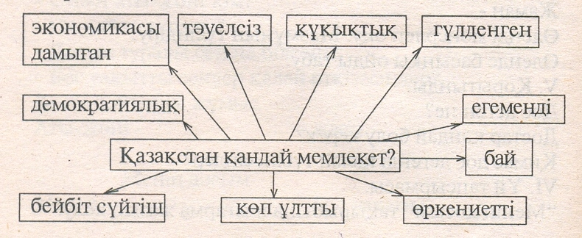
- Қазақ халқы тұңғыш Елбасын қашан сайлады? (1.12.1993ж)
- Қазақстанның астанасы қай қала?
- Қазақстанның бұрыңғы астанасы қай қала?
- Астана қандай қала?
- Сен Астанада болдың ба?
ІІІ. Жаңа сабақ.
2 – аялдама. «Бәйтерек»
Сабақтың мақсатымен таныстыру.
- Қазақстан жайлы интербелсенді тақтадан видеокөрініс көрсету.
- Үндестік заңы туралы оқушыларға түсінік беру.
3 – аялдама. «Пирамида»
- Оқулықтағы 3 – тапсырма бойынша сызбамен жұмыс.
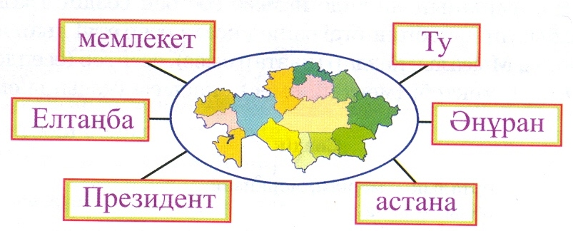
- 5 – ші тапсырмадағы сөйлемдерді көшіріп жазып, сөздердің үндестік заңы бойынша айтылуын тексеру.
4 – аялдама. «Ақ Орда»
Сөздік алқабы. Алдымен жаңа сөздерді тыңдайды. Содан кейін тізбектеп оқиды және сөздермен сөз тіркесін және сөйлемдер құрайды. Ұйғыр, орыс тілдеріндегі баламасын айтады.
Сергіту сәті «Қызыл өрік» биі.
Балалар біз сендермен 4 - ші аялдамадан да өттік. Барлығымыз қатты шаршаған шығармыз иа? Олай болса қанекей «Қызыл өрік» биін билеп, бір сергіп алайық.
ІV. Жаңа сабақты пысықтау.
5 – ші аялдама. «Думан»
Міне біз соңғы аялдамаға да келіп жеттік. Ендеше, «Думан» аялдамасының тапсырмасын орындап көрейік.
«Қазақстанның болашағын қалай елестетесің?» тақырыбына эссе жазу
Бекіту:
- Балалар, осымен саяхатымыз аяқталды.
- Саяхат сендерге ұнады ма?
- Олай болса, бүгінгі сабағымыздың қорытынды кезеңіне де, келіп жеттік.
Қазір біз сендермен сабағымызды қорытындылау үшін «Дикторлар бәйгесі» ойынын ойнайық. Ойынның шарты бойынша бүгінгі сабақтан алған білімімізді тез және қатесіз хабарлама жасау.
Үй тапсырмасы: «Менің туған жерім» тақырыбына сурет салу
Бағалау. Өз білімдерін оқушылар өздері бағалайды, мұғалім өз пікірін қосады.
Ал енді балалар қаламызға қайту үшін Қ.Нуртастың «Алға, Қазақстан!» әнін тыңдау және бірге айту.

Алматы облысы
Ұйғыр ауданы
Кішідихан ауылы
М.Таипов атындағы орта мектебі

